Planificateur de rendez-vous : Création de sondage


Sommaire
1. Présentation 3
2. Organisation des tâches 4
2.1 Front-End (Partie Client : Omar) 4
2.2 Back-End (Partie Serveur : Sophiane) 4
3. API (Google Calendar) 4
4. Page d’inscription 5
5. Page de connexion 6
6. Page de sondage 7

Présentation
L’objectif est de créer une interface de planification de rendez-vous afin de répondre à des sondages à la manière de Doodle. Un utilisateur pourra créer un sondage sur une ou plusieurs date de rendez-vous.
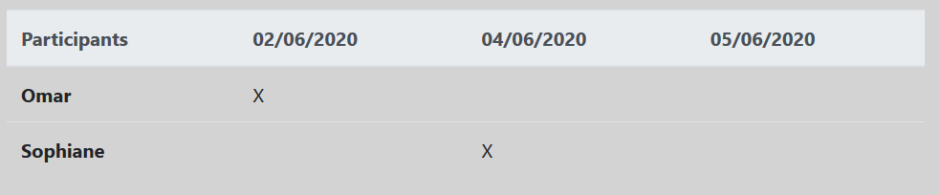
Exemple de planification de rendez-vous
Une fois que les utilisateurs sont d’accord sur une date, nous pouvons fixer le rendez-vous à la date prévu par la majorité.
L’interface sera ergonomique, responsive et s’adaptera sur tous les appareils.
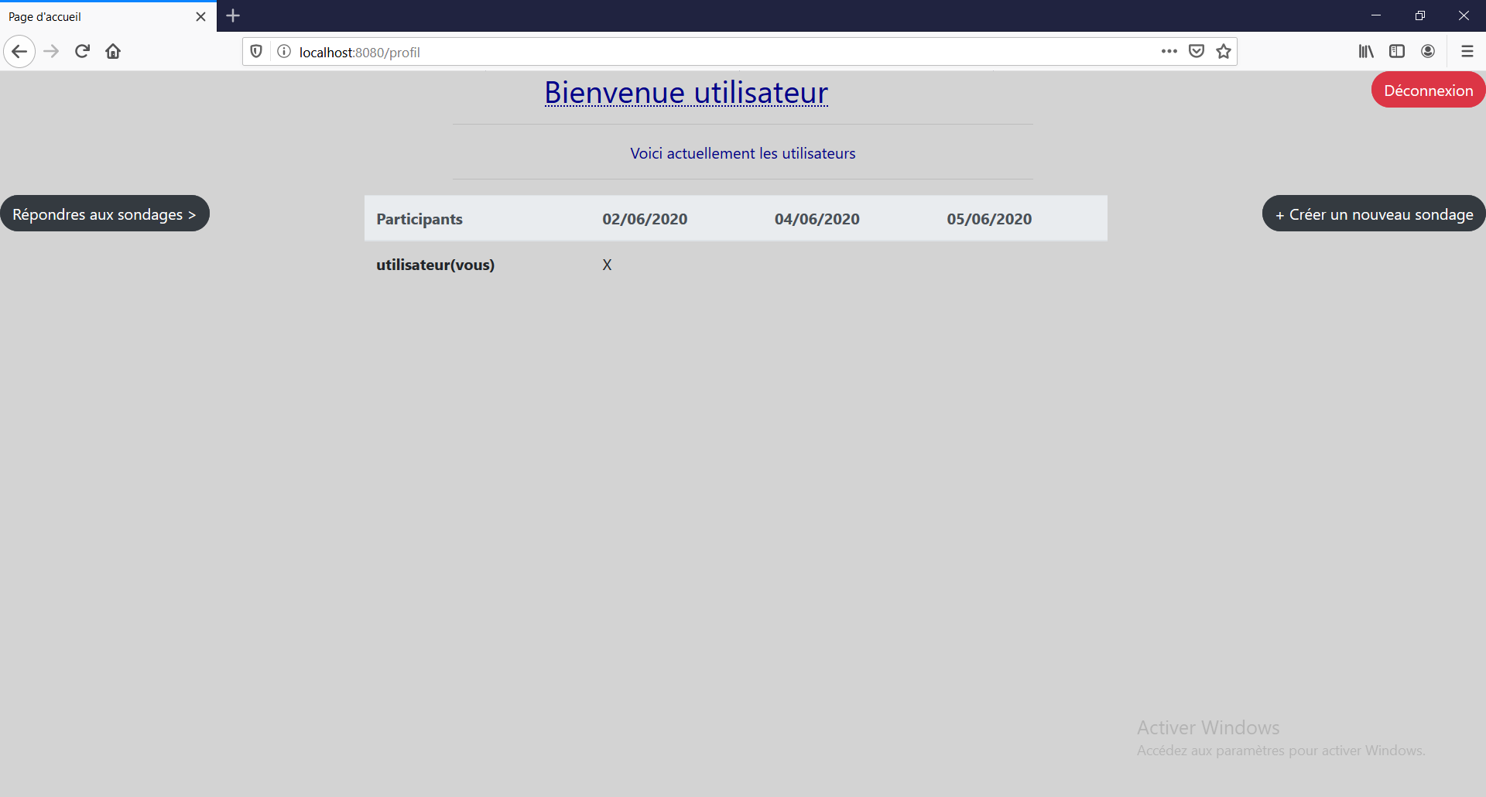

Organisation des tâches

2.1 Front-End (Partie Client : Omar)
Pour cette partie, nous nous chargerons de l’affichage et de l’ergonomie générale de l’interface. Nous utiliserons des Frameworks CSS comme Bootstrap pour rendre notre interface à la fois belle mais aussi ergonomique.

2.2 Back-End (Partie Serveur : Sophiane)
Pour cette partie, nous nous chargerons de gérer la base de donnée MongoDb en affichant les informations de cette dernière dans un tableau mais aussi en insérant ou supprimant des données.
Pour l’utilisation de la base de donnée, nous utiliserons MongoDb en ligne de commande car l’utilisation de notre Windows nous permet pas d’installer d’interface graphique mais cela n’est pas gênant pour la suite de notre projet.

API (Google Calendar)
Pour notre projet, nous utiliserons L’API de Google pour l’affichage de nos rendez-vous.
L’utilisateur se connectera avec son compte Google (Gmail) par la suite une connexion sera effectué entre le compte Google de l’utilisateur et l’interface du site Web.
Pour L’API, nous avons créer un dossier « api_google_calendar » afin de bien différencier les différentes pages de notre site Web et l’utilisation de notre API.
A chaque connexion à l’API, un token unique est créer afin de sécurisé la connexion.

Page d’inscription
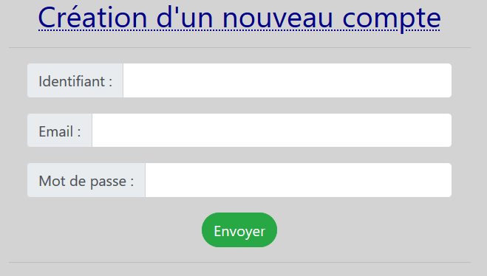
Pour qu’un nouveau participant puisse accéder à l’interface Web, nous demandons au préalable une inscription afin d’inscrire cette utilisateur dans notre base de donnée et lui créer une session unique pour pouvoir visualiser ses rendez-vous.
Une fois toutes les informations entrer, l’utilisateur est inscris.

Page de connexion
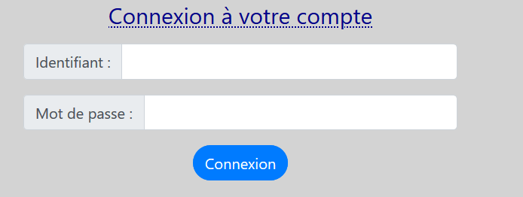
Lorsque l’utilisateur est inscris en base de donnée, il lui suffira de rentrer son identifiant et son mot de passe.
Une fois ses identifiants correctement entrer, une variable de session unique est créer et permet à l’utilisateur d’accéder à la page principale de l’interface.
Utilisation du module « express-session » pour la création d’une session et utilisation de « passport » pour la création d’un mot de passe sécurisé.

Page de sondage
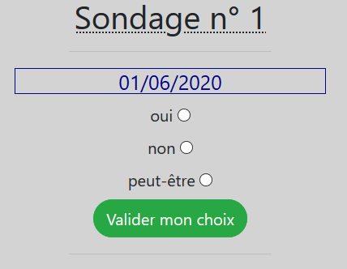

Sur cette page, l’utilisateur pourra répondre à différent sondage se trouvant en base de donnée. Une fois le choix valider, cette dernière sera envoyer à la base de donnée.

